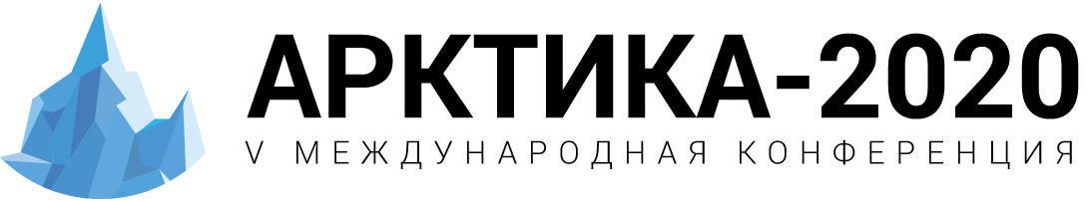
Пресс-релиз 22.01.2020

УЧАСНИКИ КОНФЕРЕНЦИИ «АРКТИКА-2020»
Список участников V Международной Конференции «Арктика: шельфовые проекты и устойчивое развитие регионов» (Арктика-2020) продолжает стремительно расширяться. Помимо организаций, которые ежегодно принимают участие в мероприятии, появляются и новые компании.
Оргкомитет V Международной Конференции «Арктика: шельфовые проекты и устойчивое развитие регионов» (Арктика-2020) сообщает, что свое участие в Конференции «Арктика-2020» официально подтвердили:
ФГБУ «Администрация Севморпути», ПАО «Росвертол», ПАО «Татнефть», ООО «Газпром бурение», ООО "Газпромнефть-Сахалин", ПАО «НК «Роснефть», ООО «Абирой», АО «ОКБМ Африкантов» ООО «СИГМА-ГЕО», ООО ПК «Севкабель», ООО «Завод Москабель», АО «Атомэнерго», ФБУ «Мурманский ЦСМ», ООО «ССПЭБ», ОАО «СУПЕРТЕЛ», МГТУ им. Н.Э. Баумана, РАНХиГС, МЭИ, Центр исследований экономики Арктики. С полным списком участников и партнеров вы можете ознакомиться на сайте конференции - http://arctic.s-kon.ru/

***********************
V Международная Конференция «Арктика: шельфовые проекты и устойчивое развитие регионов» (Арктика-2020) состоится в Москве 19-20 февраля 2020 года в Торгово-промышленной палате РФ. Конференция «Арктика-2020» проводится компанией «Системный Консалтинг» и журналом «Региональная энергетика и энергосбережение» совместно с МАДИ и РГУ нефти и газа (НИУ) имени И.М. Губкина при поддержке Министерства РФ по развитию Дальнего Востока и Арктики.

Вопросы по участию по телефону: +7 495 662 9749
Электронная почта: arctic@s-kon.ru
По вопросам информационного сотрудничества: ree@s-kon.ru

